Муниципальное бюджетное общеобразовательное учреждение
средняя общеобразовательная школа № 1
имени Валерия Николаевича Березуцкого пос. Мостовского
муниципального образования Мостовский район

Индивидуальный проект

«Изготовление фонарика в японском стиле»

Выполнил:
учащаяся 9 «А» класса
Немова
Кира Игоревна
Научный руководитель:
учитель технологии
Глухих
Наталья Петровна

п. Мостовской
2024-2025 г.

Введение. 3

Литературный обзор 4

Практическая часть 9

Полученные результаты. 11

Список использованной литературы 12

Приложения 13

Введение
Японский фонарик — это не просто осветительный прибор, а символ гармонии природы и человеческого творчества, который может стать ярким акцентом в любом интерьере, а также украшением двора или сада. Создание такого фонарика позволяет углубиться в японскую культуру, изучить ее эстетические ценности и особенности. Изготовление такого фонарика станет не только полезным хобби, но и возможностью поделиться своим творением с окружающими.
Цель работы: изготовить японский фонарик своими руками.
Задачи:
- Собрать информацию по данной теме
- Найти примеры светильников, проанализировать технологию проектирования.
- Изучить основные принципы изготовления и сборки светильника.
- Изготовить светильник согласно выбранной идеи.

Методы исследования: сбор информации, обработка данных, анализ, обобщение.

Объект исследования: процесс изготовления японского фонарика своими руками.

Предмет изучения:

- Материалы и инструменты
- Техники сборки
- Дизайн и стилизация
- Культурные и исторические аспекты
- Практические навыки
Литературный обзор
Настольные светильники в японском стиле — это не просто функциональные осветительные приборы, а истинные произведения искусства, отражающие богатое культурное наследие Японии. Эти светильники часто изготавливаются из натуральных материалов, таких как дерево, бумага и камень, что придаёт им уникальную текстуру и теплую атмосферу.
Дизайн таких настольных светильников обычно отличается простотой и элегантностью. Японский минимализм проявляется в чистых линиях и скромных формах, где каждое украшение или элемент несёт в себе глубокий символизм. Чаще всего используются нейтральные цвета, что позволяет им легко вписаться в любой интерьер.
Специфические техники создания, такие как стеклянные или бумажные шапки, позволяют мягкому свету создавать уютную и расслабляющую обстановку. Свет от таких ламп напоминает теплые лучи заката, который так высоко ценится в японской культуре. Настольные светильники в японском стиле могут стать не только акцентом вашего интерьера, но и источником гармонии и спокойствия в вашем доме.
История появления светильника.
Многовековая история бытовых светильников демонстрирует зависимость их формы от развития техники искусственного освещения, материалов и технологии изготовления, архитектуры, декоративно-прикладного искусства света древнего мира – различные факелы, лучины и масляные светильники.
Масленые светильники состояли из сосуда конопляного или льняного масла и фитиля. Материалом для их изготовления чаще всего служила глина, реже – бронза.
Как широко распространенный предмет быта светильники стали объектом художественного творчества еще в глубокой древности.
Уже в то время их формы и конструкции были довольно разнообразны. В то время как раз появились почти все существующие сегодня типы светильников по способу и месту их установки.
С появлением электричества искусственное освещение приобрело так называемый особый смысл.
Светильники, в отличие от открытого огня или свечи, стали более безопасны.
Электрическая лампа накаливания была создана Томасом Эдисоном в 1879 году позволила создать нарду с многоплановыми конструкциями светильники с замкнутой структурой, непосредственно встраиваемые в потолок или стену в виде бра или люстры.
Структура древних светильников сохраняется и по сей день. Но технический прогресс проявляется каждый год и все-таки многие структуры просто уходят в небытие. Например, с появлением электричества, почти все начали забывать о керосиновых лампах и кружках, которые довольно успешно применялись в 12 веке.
А вот подвесные светильники, которые имеют структуру кольца или рожка, а также светильники с подставкой в центре или бра сохранились и до сих пор широко используются многими жителями современности.
Понятно, что никуда не деться от стильных изменений в домах, и по этой причине элементы декора и формы осветительных приборов, которые являются обязательным атрибутом современных домов и квартир, вынужденно сочетаются с дизайном и формой современного интерьера.
Прогрессивные светильники служат уже не только для освещения дома, но и сами являются объектами, отражающими некие архитектурные мотивы.
У ранних моделей ток пропускался через пары ртути, натрия, помещенные в запаянную колбу. Экологические риски осложняют утилизацию обработанного материала.
Светодиодное освещение – присваивается технологией 21 века, практически исключающая нагрев токопроводящих элементов.
Светодиоды служат примерно в 50 раз больше, чем лампы накаливания при почти самых минимальных затратах электроэнергии, а так же не мерцают и не искажают цвета.
Красота и уют интерьера во многом зависит от его правильного освещения. Любой дизайнерский проект начинается с этапа выбора осветительных приборов. Световой дизайн должен выставлять в выгодном свете достоинства помещения и скрывать его недостатки, делать его уютным и комфортным, подчеркивать индивидуальность хозяина.
От выбора светильников зависит не только внешний вид нашего жилья, но и психическое и эмоциональное состояние его обитателей. Ученые установили, что освещение, воздействующее на нас, обладает множеством свойств, которые могут приносить как пользу, так и вред. Желтый свет – классический вариант, от которого люди вряд ли когда-нибудь откажутся. Этот цвет создает атмосферу уюта и полезен для глаз. За счет белого освещения происходит повышение работоспособности человека. Но при слишком высокой резкости такого света наступает быстрое утомление. Красный заряжает энергией и бодростью, повышает давление. Оранжевый цвет провоцирует улучшение аппетита и увеличение пульса. Голубое сияние действует расслабляющее, а давление при этом понижается. Зеленое освещение используют в спальнях и детских комнатах. Оно успокаивает и расслабляет, а также очень комфортно для глаз.
История и культурное значение
История японских светильников насчитывает несколько веков. Они появились в Японии в эпоху Эдо (1603-1868 гг.) и были изначально использованы в храмах и святилищах, а также служили символами благополучия и удачи. С течением времени они стали популярными среди обычных людей и использовались для создания спокойствия и гармонии в домах и на улицах.
Сегодня японские светильники доступны в различных вариантах и стилях, от традиционных до современных. Их изготавливают из различных материалов, таких как бамбук, дерево, бумага и металл.
При выборе японского светильника необходимо учитывать несколько факторов, таких как его размер, форма, материал и стиль. Кроме того, необходимо учитывать эффективность и способность создавать нужную атмосферу.
Светильники создают различное настроение, от расслабления и спокойствия до энергии и вдохновения. Они располагаются в разных местах, таких как спальня, гостиная, кухня, сад или терраса, и помогают создать уютную и расслабляющую обстановку в любом помещении.
Основные черты и дизайн
Настольные светильники в японском стиле характеризуются следующими особенностями:
- Минимализм: Простота и лаконичность являются ключевыми принципами японского дизайна. Светильники обычно имеют четкие линии и отсутствуют излишние декоративные элементы.
- Природные материалы: В изготовлении светильников широко используется натуральный материал, такой как дерево.
- Мягкое освещение: Светильники в японском стиле излучают мягкий, рассеянный свет, создающий уютную и расслабляющую атмосферу.
- Символика: Многие светильники украшены традиционными японскими мотивами, такими как изображения сакуры, бамбука, драконов или иероглифов. Эти символы несут глубокий смысл и могут стать выразительным акцентом в интерьере.

Материалы и технологии
Материалы, используемые при создании настольных светильников в японском стиле, играют ключевую роль в формировании их внешнего вида и функциональных характеристик. Вот некоторые из них:
- Стекло: Один из наиболее распространенных материалов для улучшения дизайна.
- Картон: Легкий и прочный материал, который часто используется для создания каркасов светильников.
- Деревянные рамки: Применяются для создания каркаса фонарика, который служит главной опорой.
Принципы оформления
При выборе настольного светильника в японском стиле следует учитывать несколько важных принципов:
- Гармоничное сочетание с интерьером: Светильник должен гармонично вписываться в общий стиль помещения. Если интерьер выполнен в минималистическом стиле, то лучше выбрать простой и лаконичный светильник без лишних украшений.
- Функциональность: Помимо декоративной функции, светильник должен выполнять свои прямые задачи — обеспечивать достаточное освещение рабочего места или зоны отдыха.
- Цветовая гамма: Преобладают цвета, такие как красный, зеленый, коричневый и черный. Яркие акценты могут присутствовать, но они должны быть сдержанными и умеренными.
Еще одной важной ассоциацией с японскими настольными светильниками является умение создавать благоухание и игру теней. Многие модели имеют открытые или решетчатые элементы, которые отбрасывают на стены красивую игру света, напоминая о природных явлениях, таких как тени деревьев в лесу или отблески солнечного света на поверхности воды.
Кроме того, такие осветительные приборы часто являются эко-дружелюбными выборами. Используя только натуральные материалы, мастера стремятся минимизировать воздействие на окружающую среду, что делает их работы не только красивыми, но и ответственными с точки зрения экологии.
Важно отметить, что культурное наследие Японии находит отражение в каждом изделии. Мастера, создавая эти светильники, используют технику, которая передается из поколения в поколение, что добавляет им уникальности и индивидуальности. Каждое произведение становится не просто предметом декора, а настоящей историей, воплощенной в материи.
Не менее привлекательной особенностью японских настольных светильников является их способность адаптироваться к различным интерьерам. Эти светильники могут гармонично вписаться как в традиционные, так и в современные пространства, что делает их универсальным вариантом для оформления любого уголка дома. В современных интерьерах они могут выступать акцентами, привнося элементы восточной философии и дизайнерского минимализма.
Практическая часть.
Этапы изготовления фонарика:
- Эскиз
Сначала я придумала несколько эскизов, чтобы потом выбрать наилучший. Так как я сразу начала отталкиваться от японского стиля в моей голове уже был примерный образ своего будущего декоративного фонаря, который я как можно быстрее изобразила на листке бумаги, а со временем просто добавляла некоторые детали. Решение вопроса о размерах тоже не заняло много времени. Так как я хотела, чтобы мое изделие могло стоять как на полу, так и на столе, я остановилась на среднем размере (Приложение 1).
- Покупка материалов
Для изготовления своего светильника я использовала 4 рамки для фотографий размером 25 на 35 см., канцелярский нож, клей-пистолет, бумага, ножницы, фен, суперклей, набор красок для витража, картон, наждачная бумага, скотч, чертеж светильника, акриловая краска, баллончик с зеленой краской.
- Изготовление основы декоративного фонаря
Далее, папа помог мне изготовить основание из древесной породы бук, высверлил отверстие для того, чтобы в конце можно было вкрутить лампочку и протянуть провод. На изготовленное основание я прикрепила каркас, сделанный из рамок для фотографий. Их, я скрепила строительным степлером. В выпиленное отверстие мы вкрутили лампу 40 вт. Основание готово (Приложение 2).
- Выбор цвета света и работа над стёклами
Следующим этапом является изготовление стёкол. Будущий фонарь будет светить таким цветом, в какой будут окрашены стекла, поэтому следует хорошенько обдумать свой выбор.
Сначала, я обвела стекла контуром черного цвета, чтобы краска не вытекала за границы. Для заливки стекол я выбрала красный, жёлтый и оранжевый цвета.
Аккуратно наклоняя стекло в руках, я начала заливку, но не растирала цвета слишком сильно, чтобы получить некие естественные узоры.
Пока стекло высыхало, я занялась вырезанием окон из плотного картона. Затем я покрасила их в черный цвет и приклеила их к стёклам. Готовые «окна» я вставила в рамки (Приложение 3).
- Изготовление крыши
Для изготовления японской крыши моего фонарика, мне понадобилось очень много времени. Первым делом, я нашла образец каркаса крыши японского домика (Приложение 4).
И начала выполнять его из плотного картона, вырезала детали, делала надрезы и позже соединяла их между собой. Так у меня вышел каркас ( Приложение 5).
Следом, я вырезала большое количество тонких полосок размером 5 мм. И начала приклеивать их к боковым частям каркаса, наслаивая друг на друга. После склеивания я покрасила нижнюю часть крыши в черный цвет, а верхнюю в темно-зеленый (Приложение 6).
- Изготовление маленькой башни на крыше.
Из плотного картона я вырезала окна и покрасила их в красный цвет. Аналогично большой крыше, сделала маленькую (Приложение 7).
- Сборка фонарика
Надеваем крышу на основу из рамок. Фонарь готов (Приложение 8).

Полученный результат
У меня получилось сделать настольный японский фонарик. На мой взгляд, он полностью соответствует японскому стилю. Фонарик можно использовать как элемент декора в доме или на праздниках. Он может стать отличным подарком, а также украсить домашнюю обстановку или создать атмосферу уюта и спокойствия. И самое главное - не занимает много пространства. Решение об изготовлении светильника мне далось не легко, зная, что прежде, чем я увижу полученный результат, нужно будет проделать много работы (Приложение 9).
Список используемой литературы
- mebel169.ru/ Освещение в японском стиле: советы и идеи с фото.
- artelamp.ru/Настольные лампы и ночники.
- lustra-tut.ru/Освещение в японском стиле: принципы, примеры.
- rubankom.com/Свет восходящего солнца. Светильники в японском стиле.
- indeolight.com/Светильники в японском стиле. Красота в простоте и лаконичности.

Приложение 1

Рисунок 1 Эскизы фонарика
Приложение 2

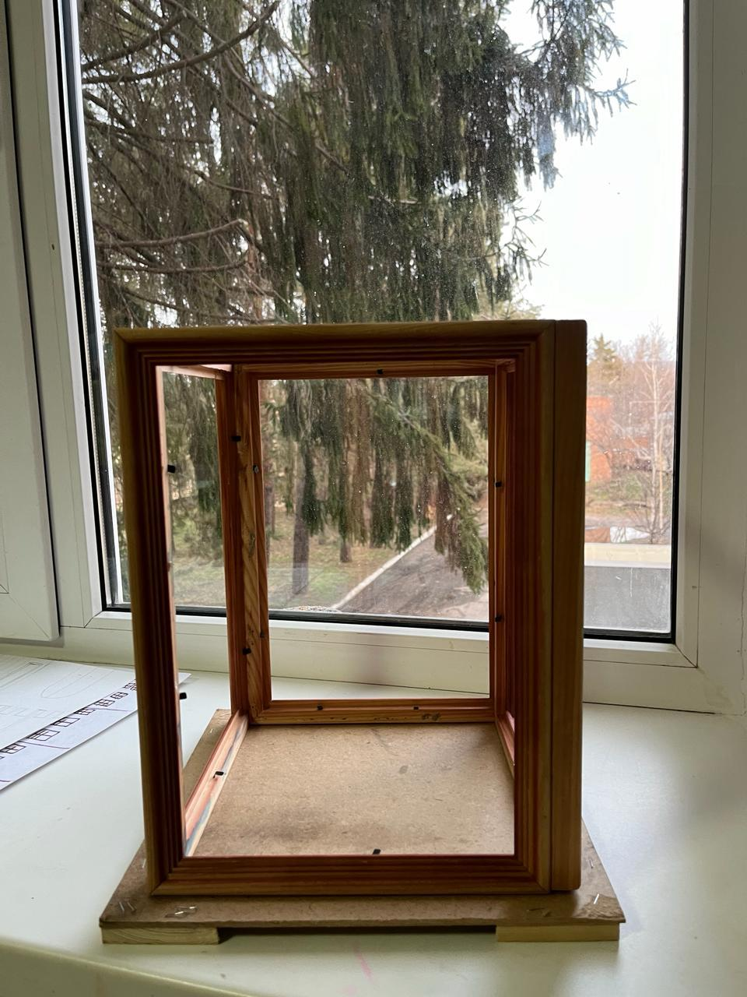
Рисунок 1 Основа для фонарика

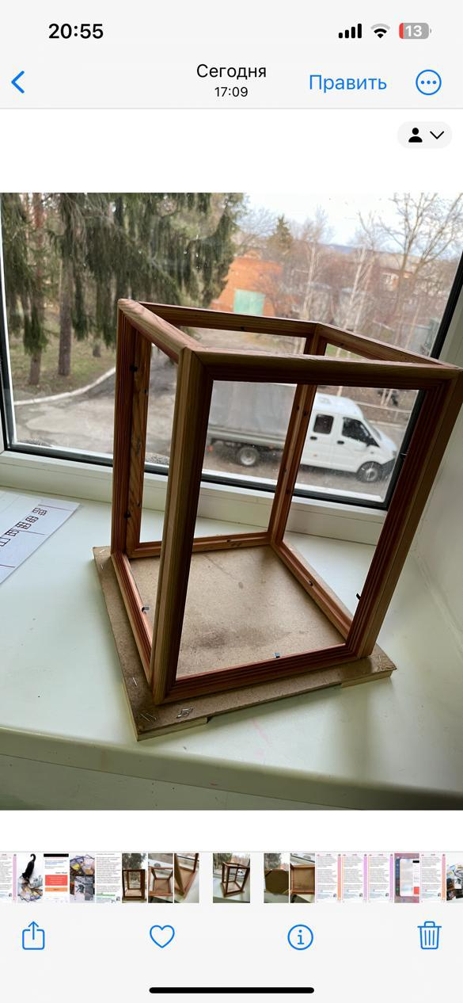
Рисунок 2 Основа для фонарика
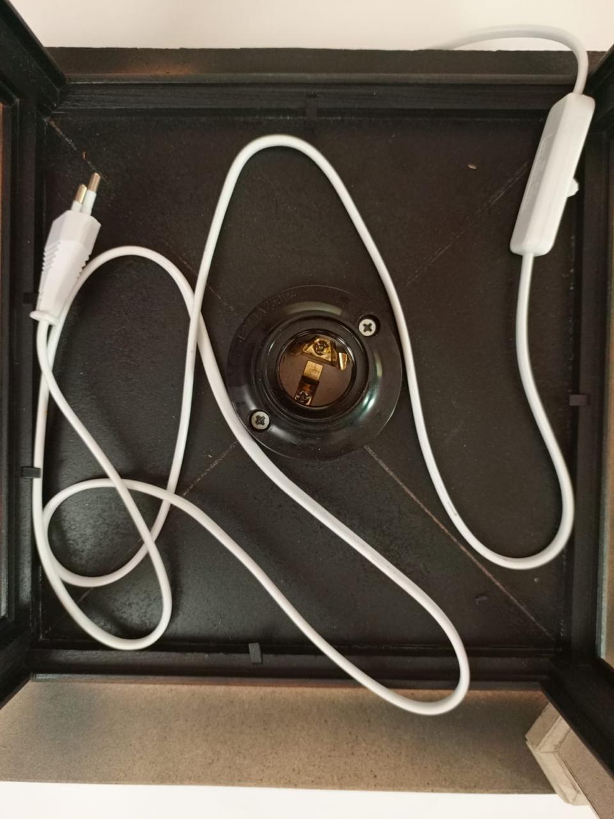
Рисунок 3 Изготовление отверстия для вкручивания лампочки
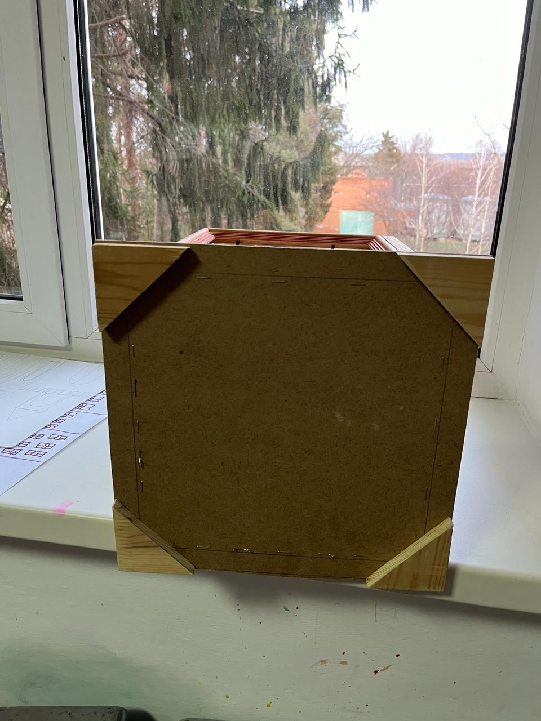
Рисунок 4 Ножки для опоры
Приложение 3

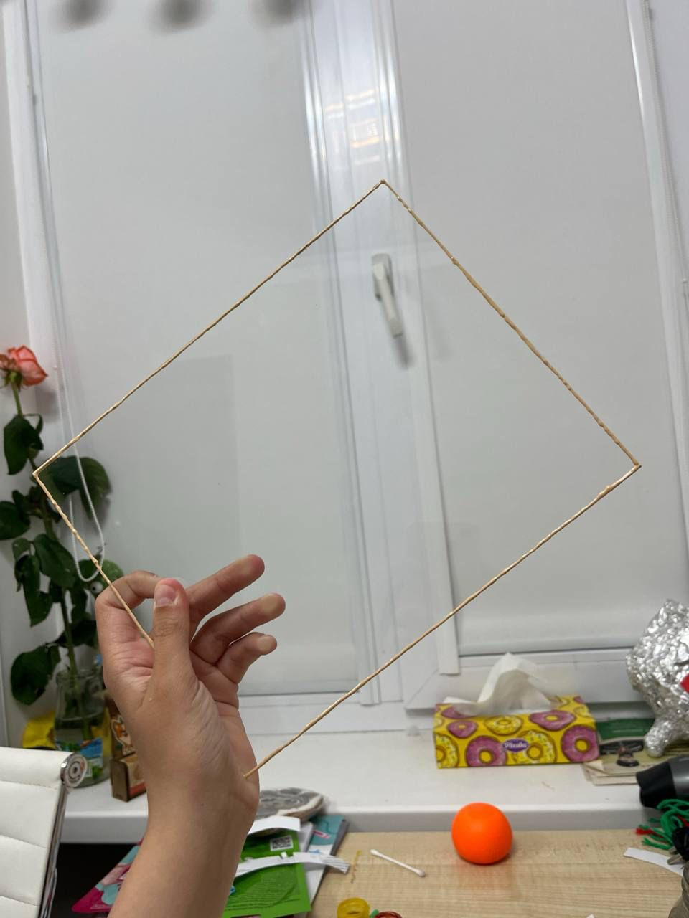
Рисунок 1 Стекло с контуром по краям
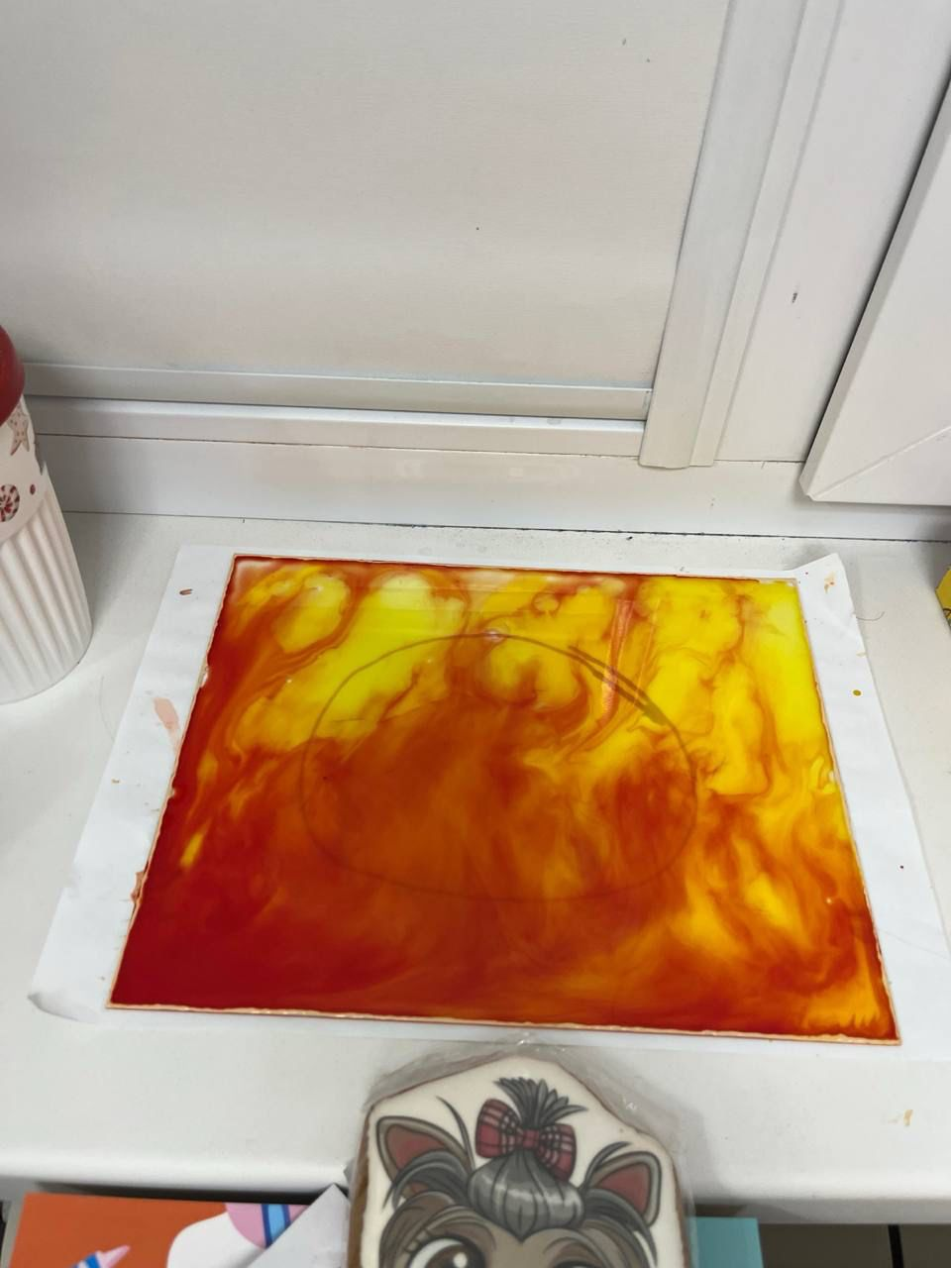
Рисунок 2 Покраска стекла
Приложение 4


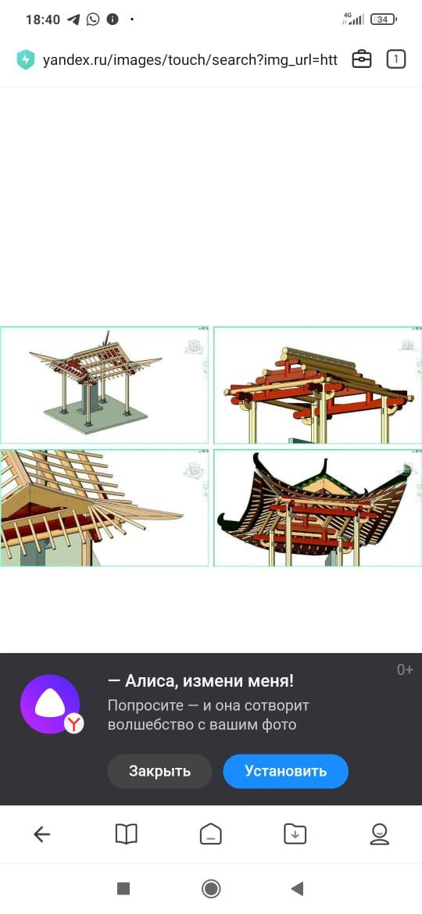

Рисунок 1,2 Образцы каркаса крыши

Приложение 5

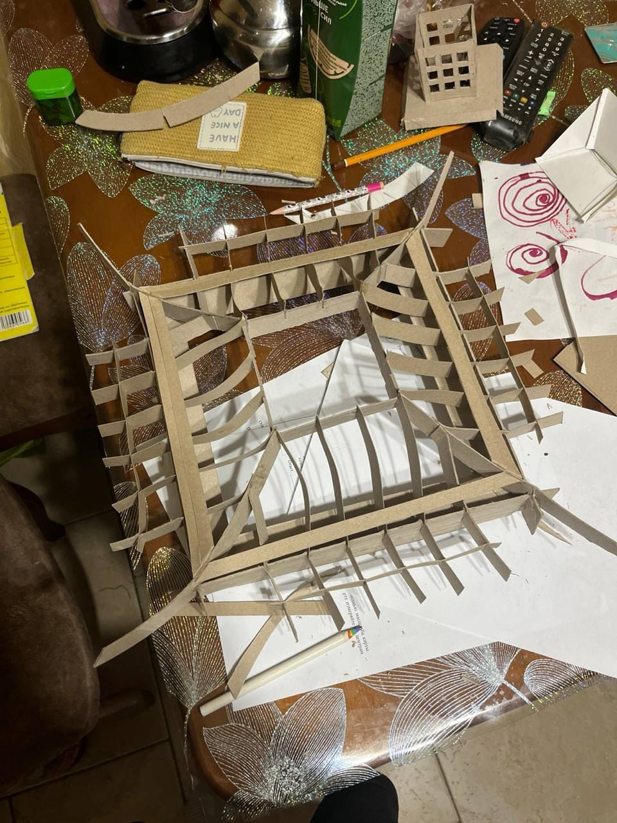

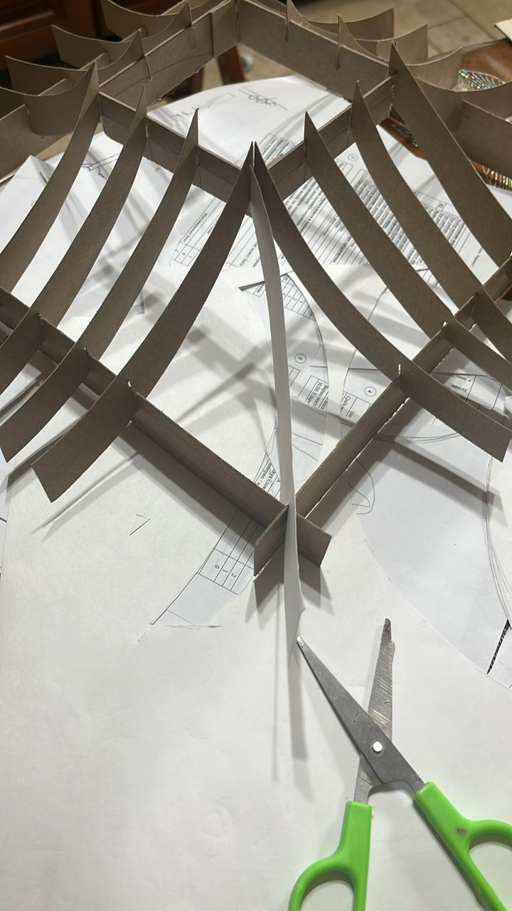
Рисунок 1,2 Изготовление каркаса крыши из картона
Приложение 6

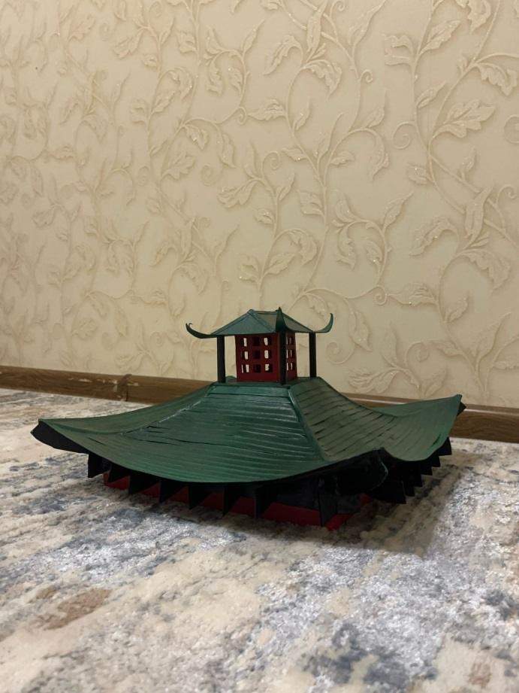
Рисунок 1 Изготовление большой крыши фонарика
Приложение 7

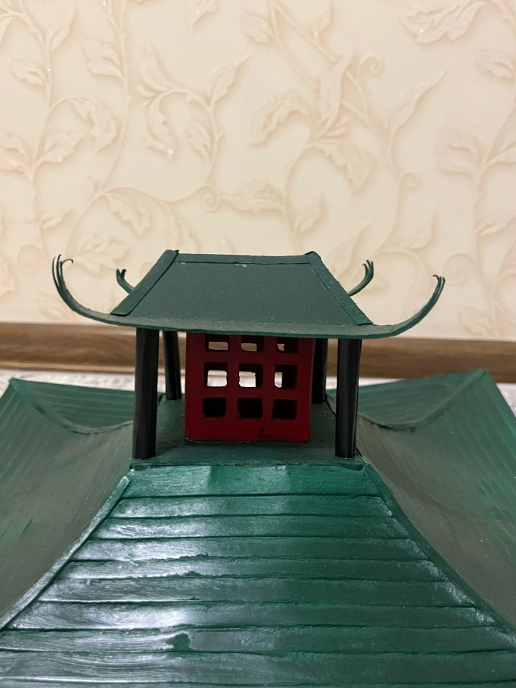
Рисунок 1 Изготовление маленькой башни
Приложение 8

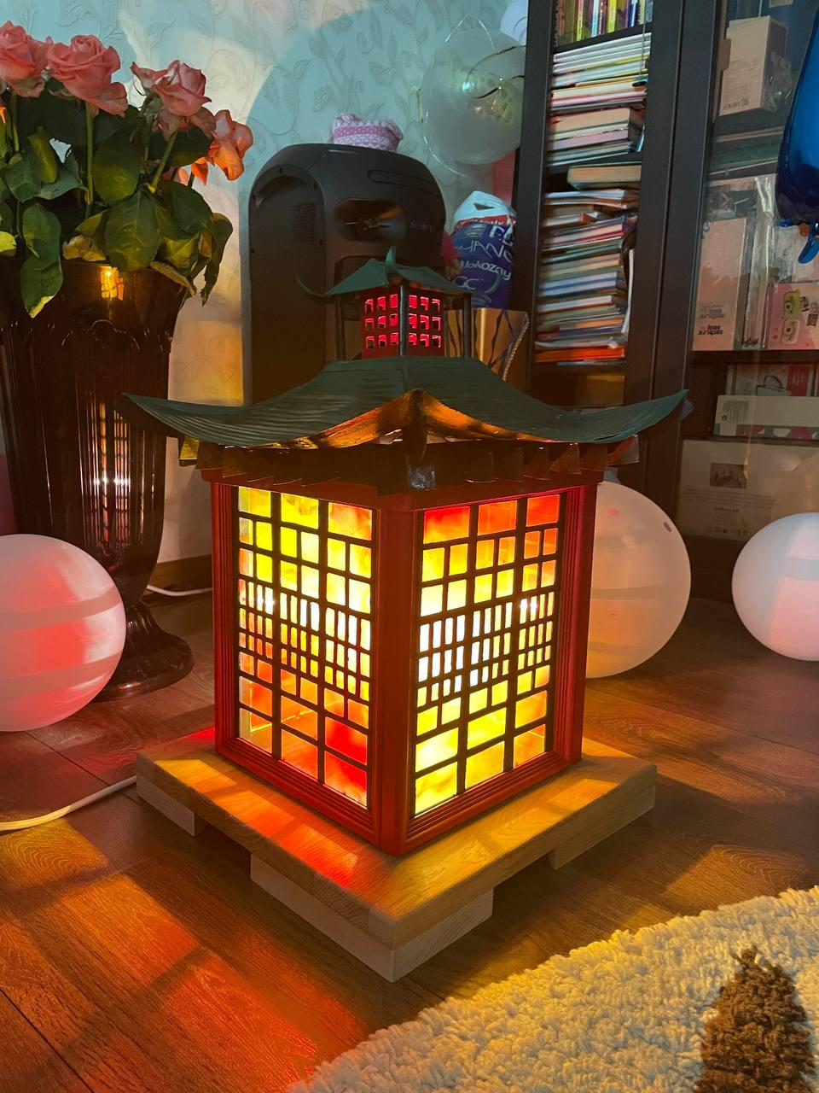
Рисунок 1 Фонарь в готовом виде
Приложение 9

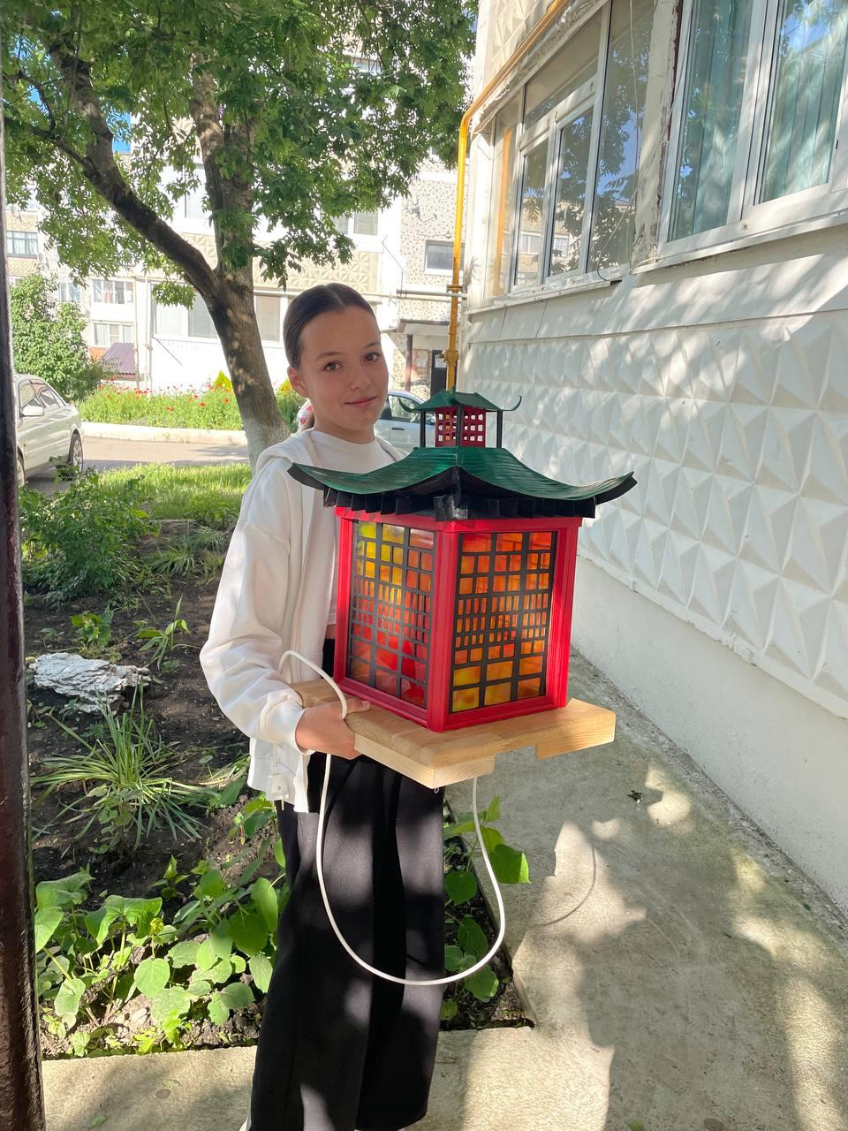
Рисунок 1 Полученный результат

